**HƯỚNG DẪN CHI TIẾT ĐƯA NGÂN HÀNG CÂU HỎI TRẮC NGHIỆM LÊN TNUT-LMS**

Vui lòng đọc làm theo đúng thứ tự các bước từ bé tới lớn:

* Ngân hàng đưa lên không giới hạn số câu. Nếu ít câu nên làm thủ công từng câu 1, nhiều câu một lúc thì làm theo hướng dẫn này. Ví dụ: 1000 câu 1 lúc.
* Ngân hàng câu hỏi chỉ có dạng chữ thuần túy thì chỉ làm bước 1,12,13,14,15, 16, 17
* Ngân hàng có dấu < (nhỏ hơn) làm thêm các bước 2,3,4
* Ngân hàng có công thức toán học làm thêm các bước 5,6,7
* Ngân hàng có hình ảnh làm thêm ở các bước 8,9,10,11
* Ngân hàng có bảng biểu thì chuyển về ảnh và làm theo như ngân hàng có hình ảnh

Các trường hợp đặc biệt liên hệ zalo: 0977268777 để được hướng dẫn

**Bước 1:** Các câu hỏi phải có cấu trúc y hệt đưa lên McBank. như hình:

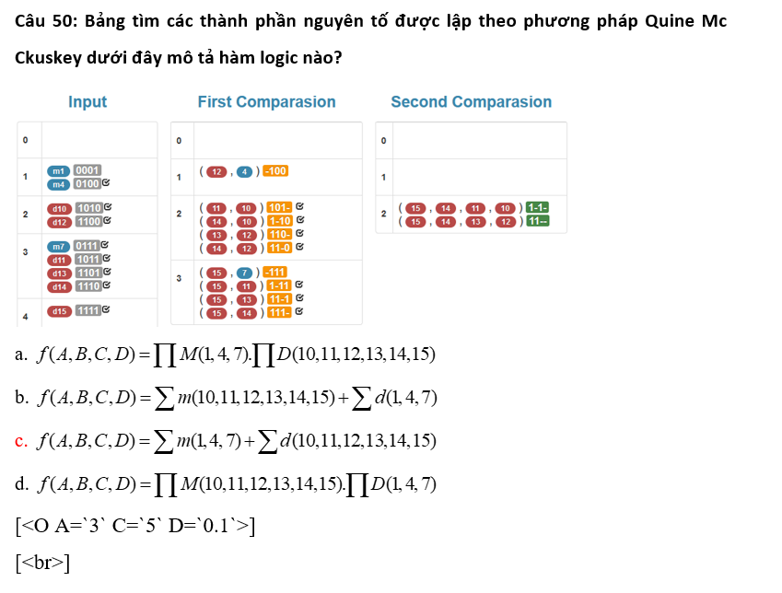

***Lưu ý:*** *Câu hỏi có số câu: ví dụ: Câu 50:* phải đủ **câu** và dấu **:** *(hai chấm)*

*(Phần mềm MCBank mới đã cập nhật và chạy được cấu trúc như này)*

*Đáp án a. b. c. d.*

*Không được có* ***bullet*** *ở tất cả câu hỏi và đáp án*

**Cấu trúc:**

[<O A=`1` C=`5` D=`0.1`>]

[<br>]

***có nghĩa là:***

A=`1` đáp án đúng là a, A=`2` đáp án đúng là b …

C=`5` câu hỏi này ở chương 5…

**Một số lỗi hay gặp:**

- Không có cấu trúc ở cuối câu: [<O A=`1` C=`5` D=`0.1`>]

- Thẻ [<br>] thì thành <br>

- Các đáp án chọn không chính xác: a. a. c. d. hoặc a. b. c. a…

- Sau các đáp án không có dấu chấm: a

- Font chữ không phải Unicode

- Các câu hỏi không nên có phương án trả lời: Tất cả các đáp án trên, đáp án A và B

**Tiếp theo: Nếu trong nội dung câu hỏi và câu trả lời có dấu < (nhỏ hơn) thì làm các bước 2, 3, 4 bên dưới** *(tại vì dấu < sát với một chữ cái dẫn tới bị nhầm thành lệnh trong HTML và bị mất nội dung)****.* Nếu không có thì bỏ qua.**

**Bước 2:** Trên Word nhấn Crtl + h và nhấn Replace All cụm [< thành [( .

Lưu ý: hạn chế cụm [< có trong câu trả lời và đáp án

**Bước 3:** Replace All dấu < thành &lt;

**Bước 4:** Replace All lại [( về [< và lưu lại word

**Tiếp theo: Nếu có công thức toán học trong câu hỏi và câu trả lời thì làm các bước 5, 6, 7 bên dưới, nếu không có thì bỏ qua.**

**Bước 5:** Chuyển tất cả các công thức toán học về dạng Equation bằng cách chọn Apply to all equations nháy kép vào nó và chọn như hình (nếu nó ở dạng Equation rồi thì bỏ qua bước này) rồi lưu lại word:

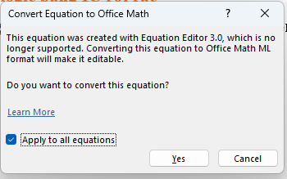

**Bước 6**. Chọn công thức toán học theo thứ tự ở hình *(nếu nó đã được chọn ở* {LaTeX} *rồi thì thôi, bỏ qua bước này)*. Thoát word, không lưu và mở lại word.

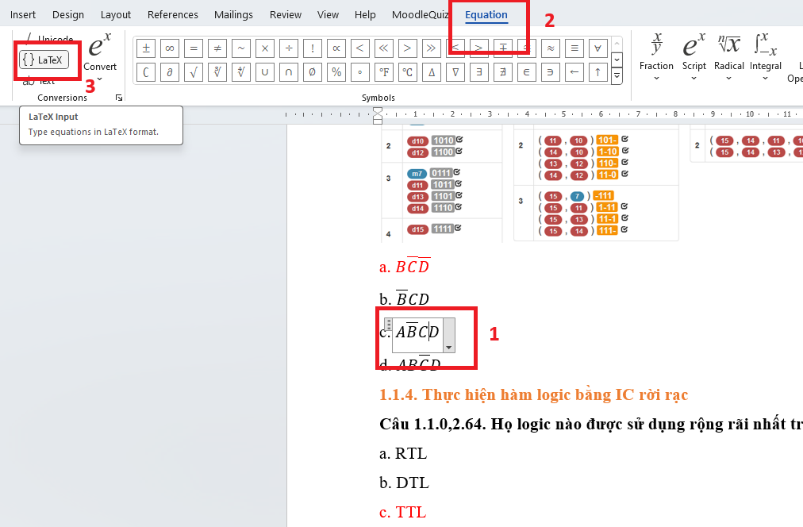

**Bước 7:** Thêm cặp $$ và trước và sau công thức toán học để hệ thống nhận biết đó là công thức toán học như hình dưới và lưu lại:

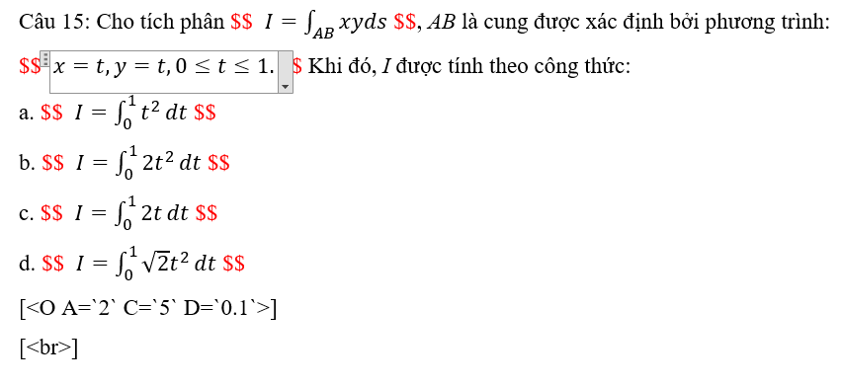

*Lưu ý: Ab  cũng phải cho vào công thức toán học, nếu không sẽ thành Ab -> sai*

**Tiếp theo: Nếu có hình ảnh trong câu hỏi và câu trả lời thì làm các bước 8, 9, 10, 11 bên dưới, nếu không có thì bỏ qua**

**Bước 8:** Lấy các hình ảnh ở các câu hỏi ra cho vào một Folder. Đặt tên ảnh tương tứng với câu và đáp án để dễ nhớ. Ví dụ: Câu 50 có ảnh cả câu hỏi và đáp án thì đặt tên: 50-0, 50-1, 50-2, 50-3, 50-4 tương ứng 0 là ở câu hỏi, 1,2,3,4, là ở các đáp án a,b,c,d

**Bước 9:** Tạo một **thư mục** trên Google Drive, upload toàn bộ ảnh lên đó và chia sẻ công khai với mọi người xem, như hình dưới:

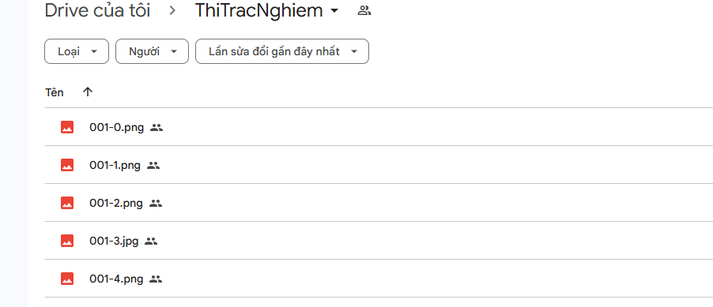

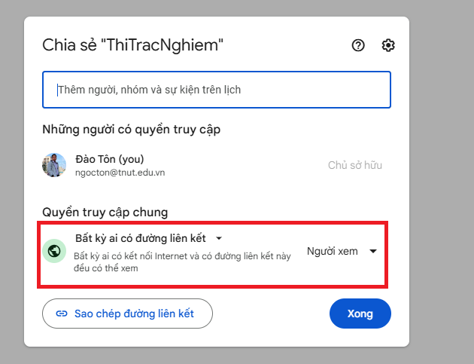

**Bước 10:** Lấy toàn bộ link ảnh trên Google Drive, từ 10.1 đến 10.6 (*áp dụng với việc có rất nhiều ảnh, nếu chỉ có 1 vài cái thì vào ảnh trực tiếp lấy link ở* **10.7** cho nhanh):

**10.1.** Mở Google Sheet và tạo bảng tính mới như hình:

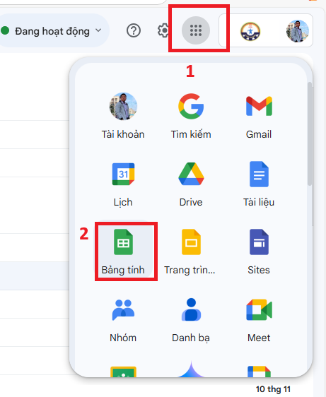

**10.2.** Tạo App Script như hình dưới:

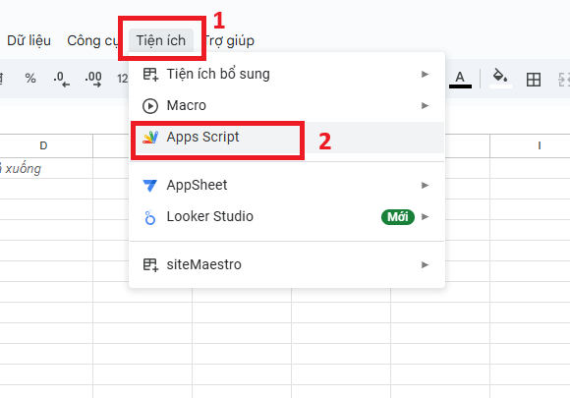

**10.3.** Lấy ID folder ảnh: mở thư mục ảnh đã chia sẻ trên Google Drive và copy ID thư mục như hình

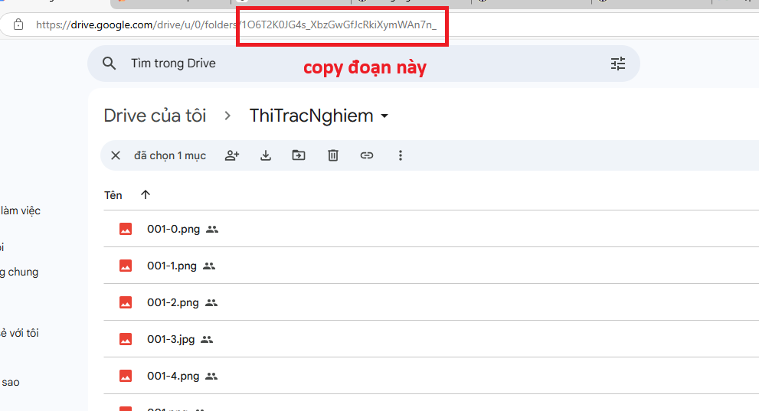

**10.4.** Thay mã ID thư mục vừa copy vào đoạn ID Folder ảnh ở đoạn code bên dưới:

function listFilesInFolder(folderId) {

  try {

    var folder = DriveApp.getFolderById("ID Folder ảnh");

    var files = folder.getFiles();

    var sheet = SpreadsheetApp.getActiveSpreadsheet().getActiveSheet();

    sheet.clear();

    sheet.appendRow(["Tên tệp", "URL tệp"]);

    while (files.hasNext()) {

      var file = files.next();

      sheet.appendRow([file.getName(), file.getUrl()]);

    }

  } catch (e) {

    Logger.log(e.toString());

    SpreadsheetApp.getUi().alert('Đã xảy ra lỗi: ' + e.toString());

  }

}

**10.5.** Copy đoạn mã trên và dán vào App Script vừa tạo ở trên **2.** Nhấn nút lưu rồi nhấn chạy như hình dưới:

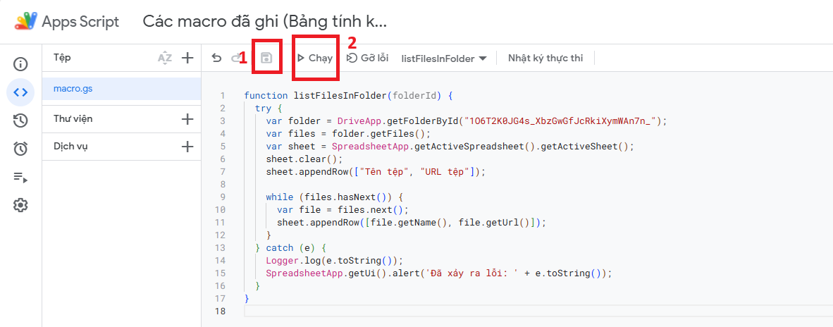

**10.6.** Sau khi App Script báo hoàn tất. Mở Google Sheet vừa tạo ra sẽ thấy link tất cả các ảnh trong Folder, như hình dưới:

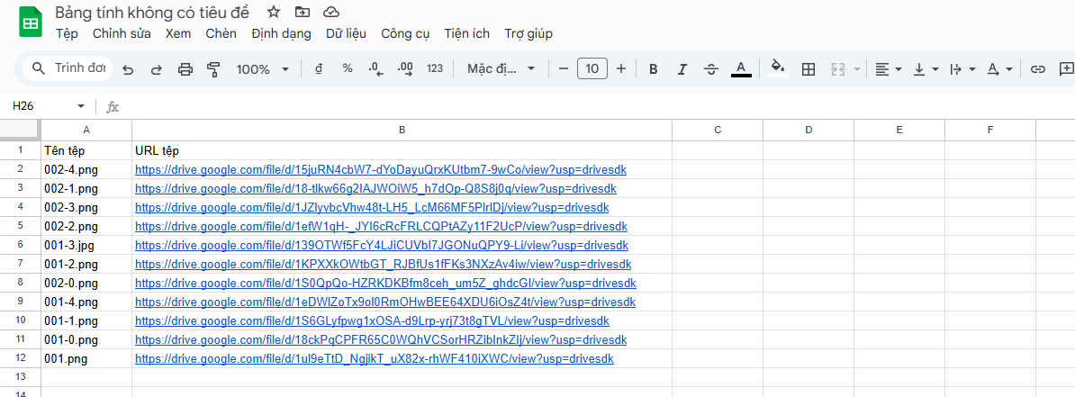

**10.7.** Lấy link từng ảnh. Chuột phải vào ảnh cần lấy link và kick chọn như hình:

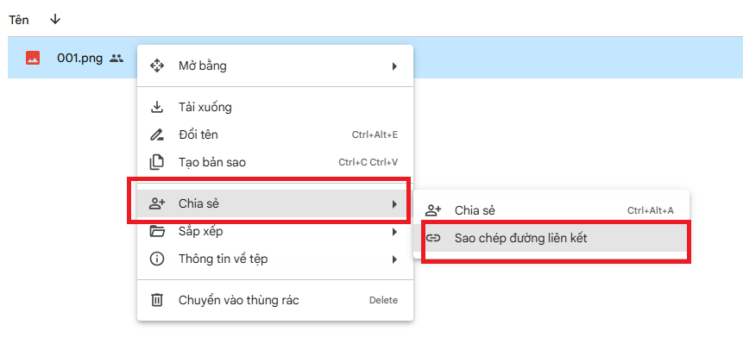

**Bước 11:** Copy link ảnh ở trên dán vào sau vị trí ảnh tương ứng cần hiển thị như hình, ở dưới là link ứng với ảnh. Đáp án có hình ảnh làm tương tự, dán vào đúng vị trí đáp án

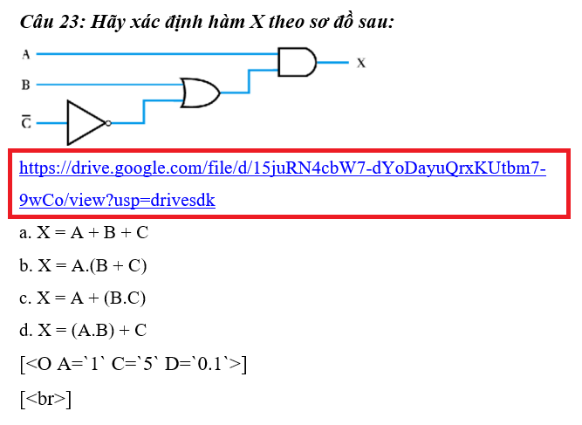

**Tiếp theo**: chuyển nội dung qua TXT

**Bước 12:** Trên word nhấn Crtl + A để chọn toàn bộ, nhấn Crtl + C để Copy toàn bộ nội dung

**Bước 13:** Mở notepad bằng cách nhấn vào cửa sổ windows gõ notepad như hình:

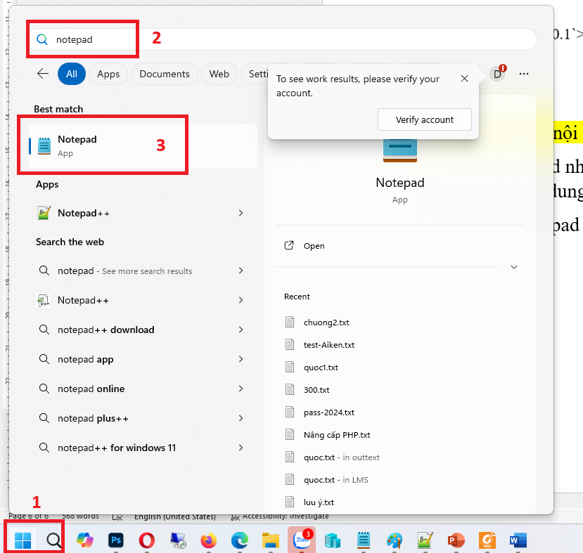

**Bước 14:** ở notepad nhấn Crtl + V để dán toàn bộ nội dung đã copy vào và lưu file lại *(vd: vào ổ D thư mục nganhang)* giống hình:

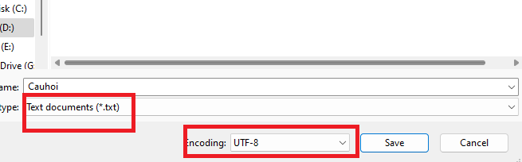

**Tiếp theo: Chuyển file .TXT vừa tạo sang .XML để đưa ngân hàng câu hỏi lên LMS**

**Bước 15:** Chạy tool đính kèm để convert ra dạng file đưa lên TNUT-LMS. Tải tool về, giải nén ra và mở file ConsoleApp.exe như hình dưới:

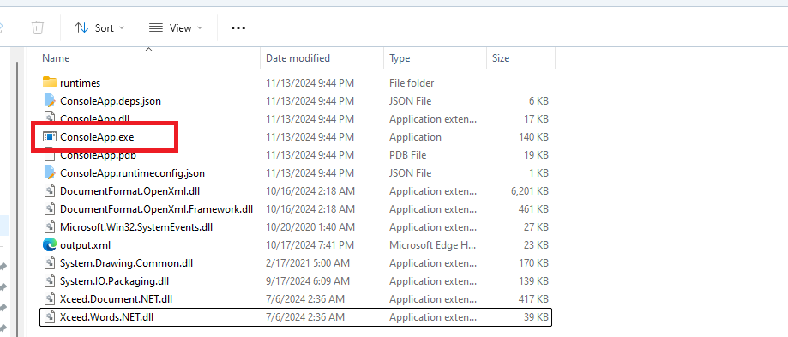

**Bước 16:** Điền đường dẫn tới file .TXT mới tạo ở trên và nhấn Enter, tool sẽ cho ra 1 file .XML như hình dưới. *(ở dưới tên file là cauhoi.txt, thư mục chứa nganhang trong ổ D; file xuất ra tên là File2411140817.xml)*

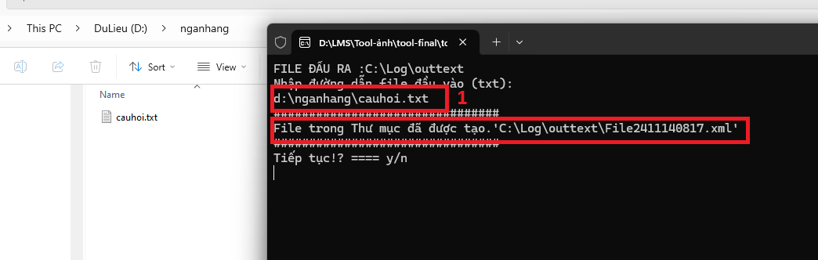

**Bước 17:** Vào thư mục C:\Log\outtext (để nguyên hoặc copy ra một thư mục lưu trữ khác hoặc đổi tên) vào cho file .XML lên hệ thống LMS

**17.1:** Đăng nhập LMS và vào lớp học chọn menu như hình:

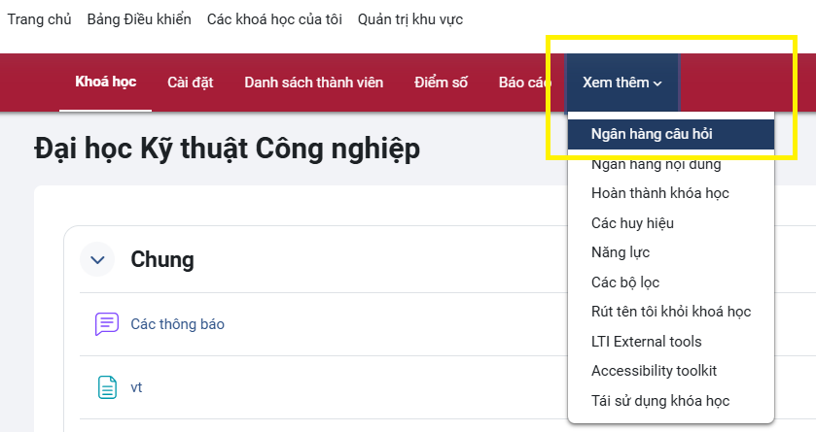

**17.2.** Chọn nhập để nhập câu hỏi như hình dưới:

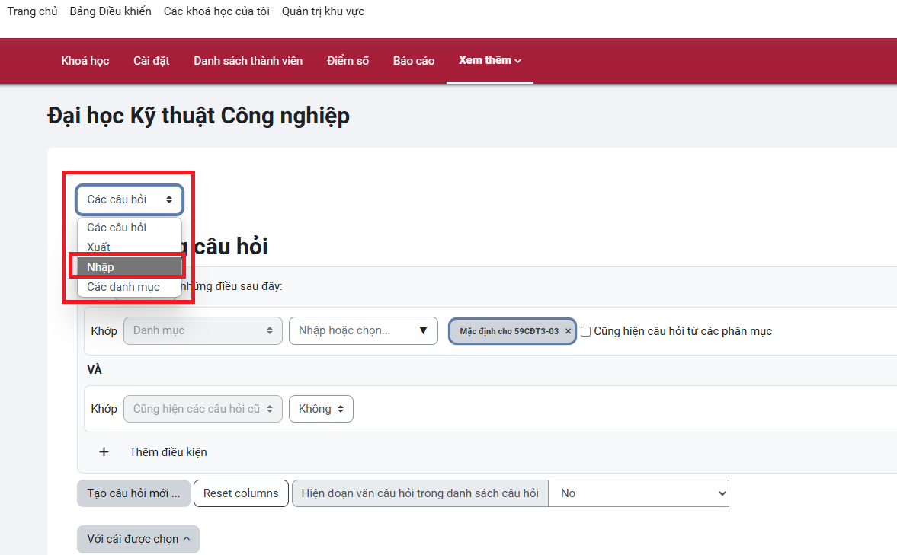

**17.3:** Tích chọn theo thứ tự và cho file .xml mới tạo vào và nhấn Nhập dữ liệu như hình dưới :

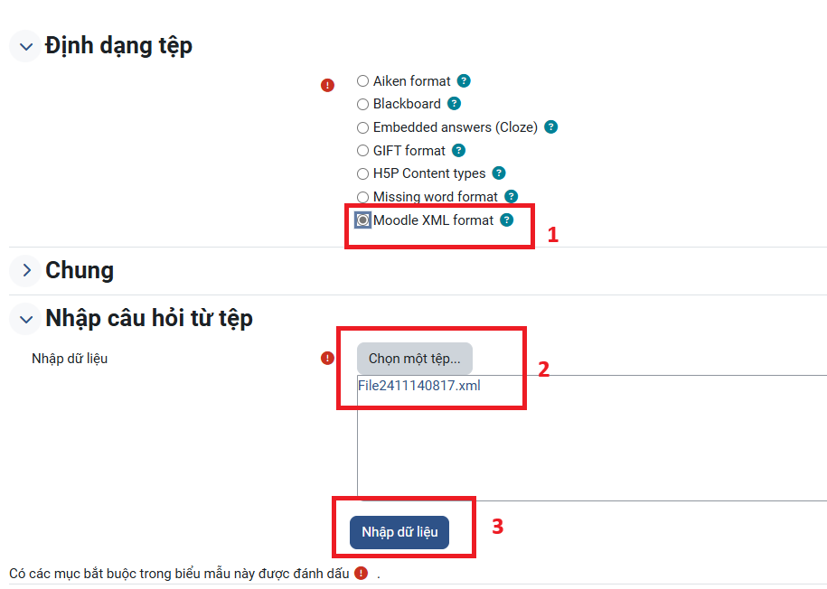

**17.4.** Xuất hiện bảng báo về tình trạng câu hỏi khi nhập lên và số câu hỏi nhập lên *(nếu có lỗi nó sẽ báo lỗi*) và nhấn tiếp tục. Như hình dưới là không có lỗi, và có 20 câu đã được nhập

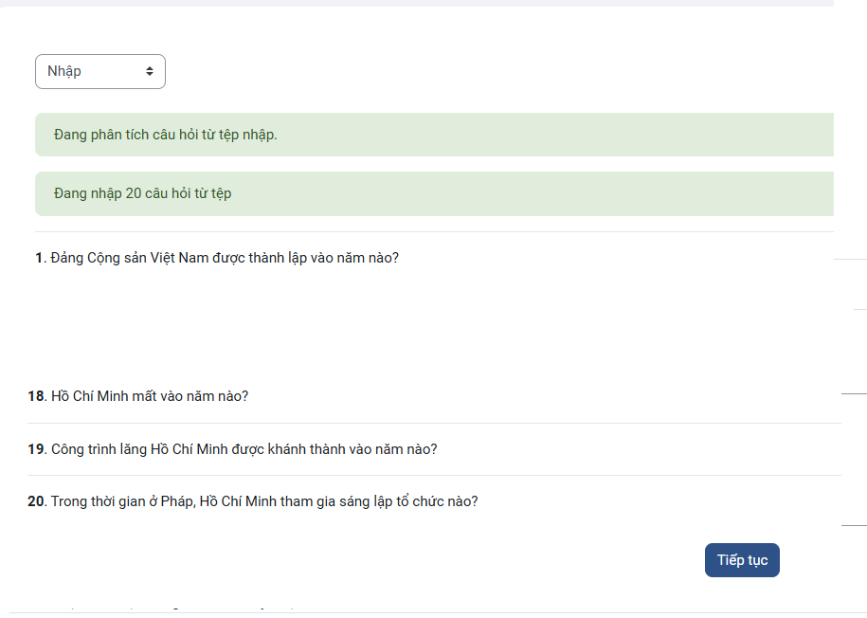

**17.5.** Các câu hỏi sẽ được đưa vào theo đúng chương. Có thể chọn như hình dưới để xem trước câu hỏi mới tạo.

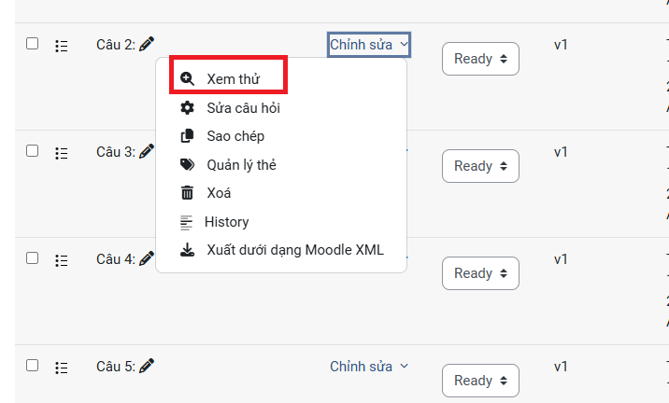

Như vậy đã hoàn thành việc đưa ngân hàng câu hỏi lên hệ thống LMS